Лабораторная работа №10

Программирование в командном процессоре ОС UNIX. Командные файлы

Хрусталев Влад Николаевич

Содержание

# 1 Цель работы

Изучить основы программирования в оболочке ОС UNIX/Linux. Научиться писать небольшие командные файлы.

# 2 Выполнение лабораторной работы

Создаим файл каталог backup и файл lab10-1.sh, для выполнения 1ого задания (рис. 1).

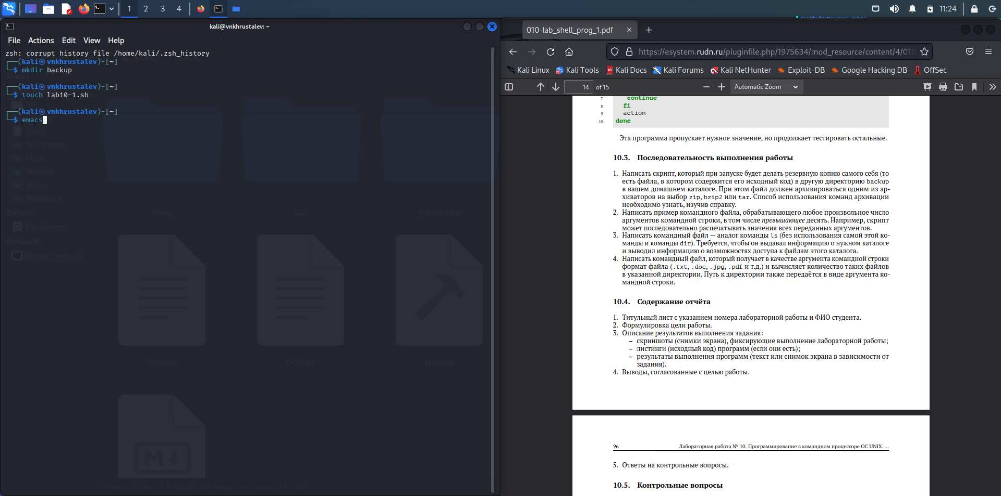

Figure 1: Создание нужных файлов и каталога для задания 1

Откроем текстовый редактор для файла *.sh и пропишем туда нужный скрипт.(рис. 2).

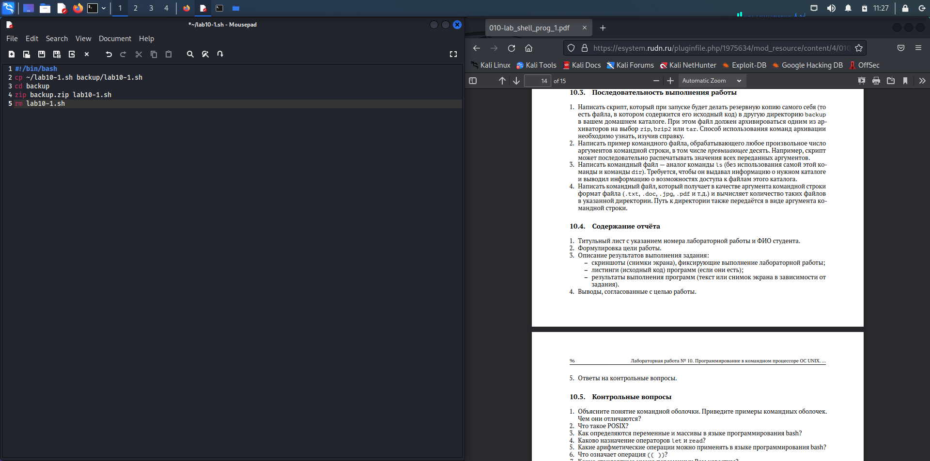

Figure 2: Листинг lab10-1.sh

Выдадим разрешения на выполнение файлу lab10-1.sh, запустим его и проверим создадся ли zip файл в паке backup.(рис. 3).

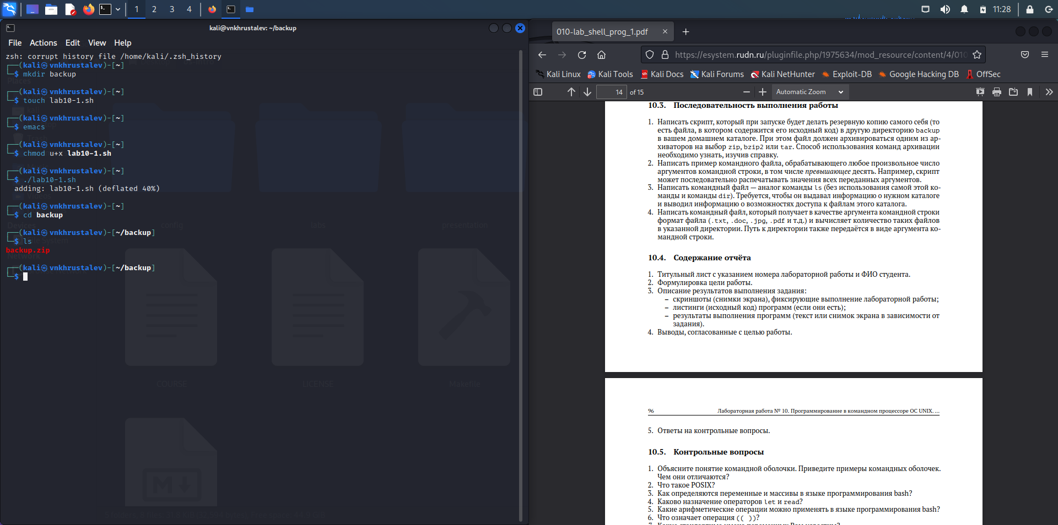

Figure 3: Проверка работы lab10-1.sh

Приступаем к выполнению задания 2, для этого аналогично создадим файл lab10-2.sh и введём в него скрипт(рис. 4).

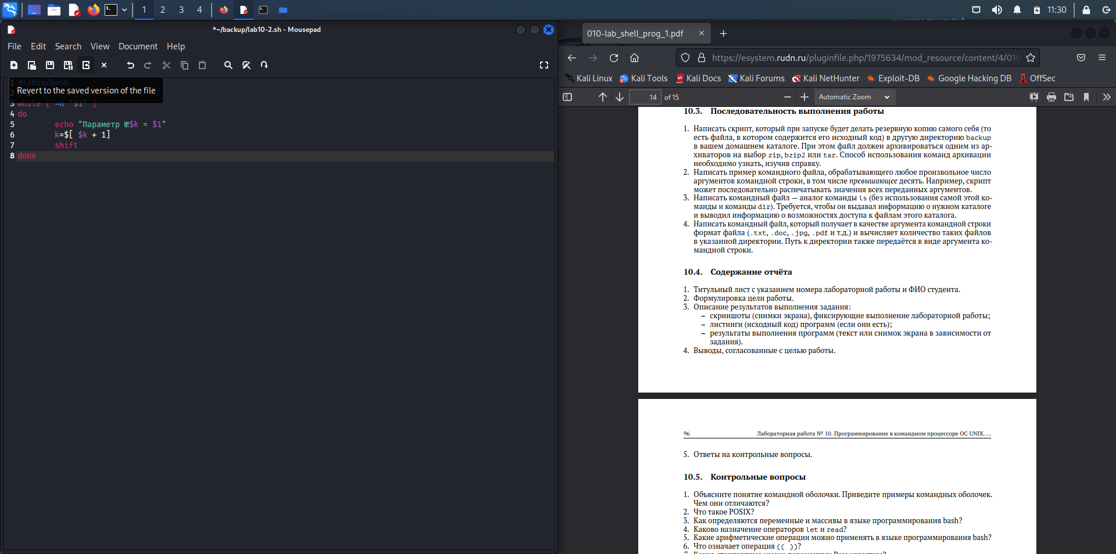

Figure 4: Листинг lab10-2.sh

Выдадим разрешения на выполнение файлу lab10-2.sh, запустим его и проверим вывод аргументов.(рис. 5).

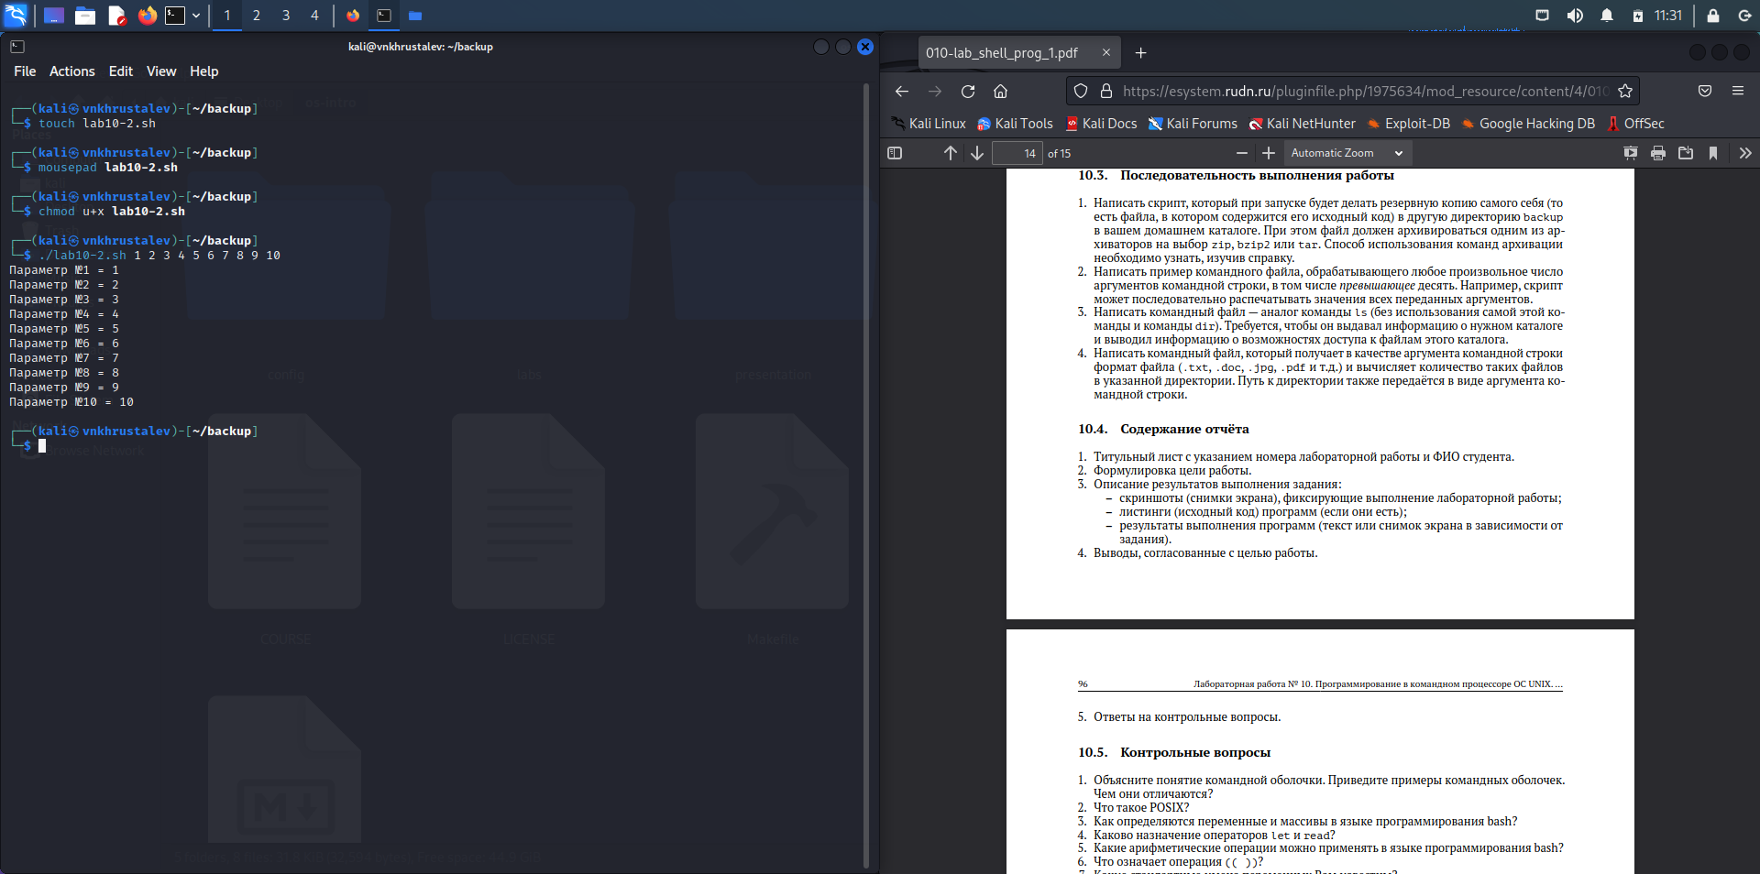

Figure 5: Проверка работы lab10-2.sh

Приступаем к выполнению задания 3, для этого аналогично создадим файл lab10-3.sh и введём в него скрипт(рис. 6).

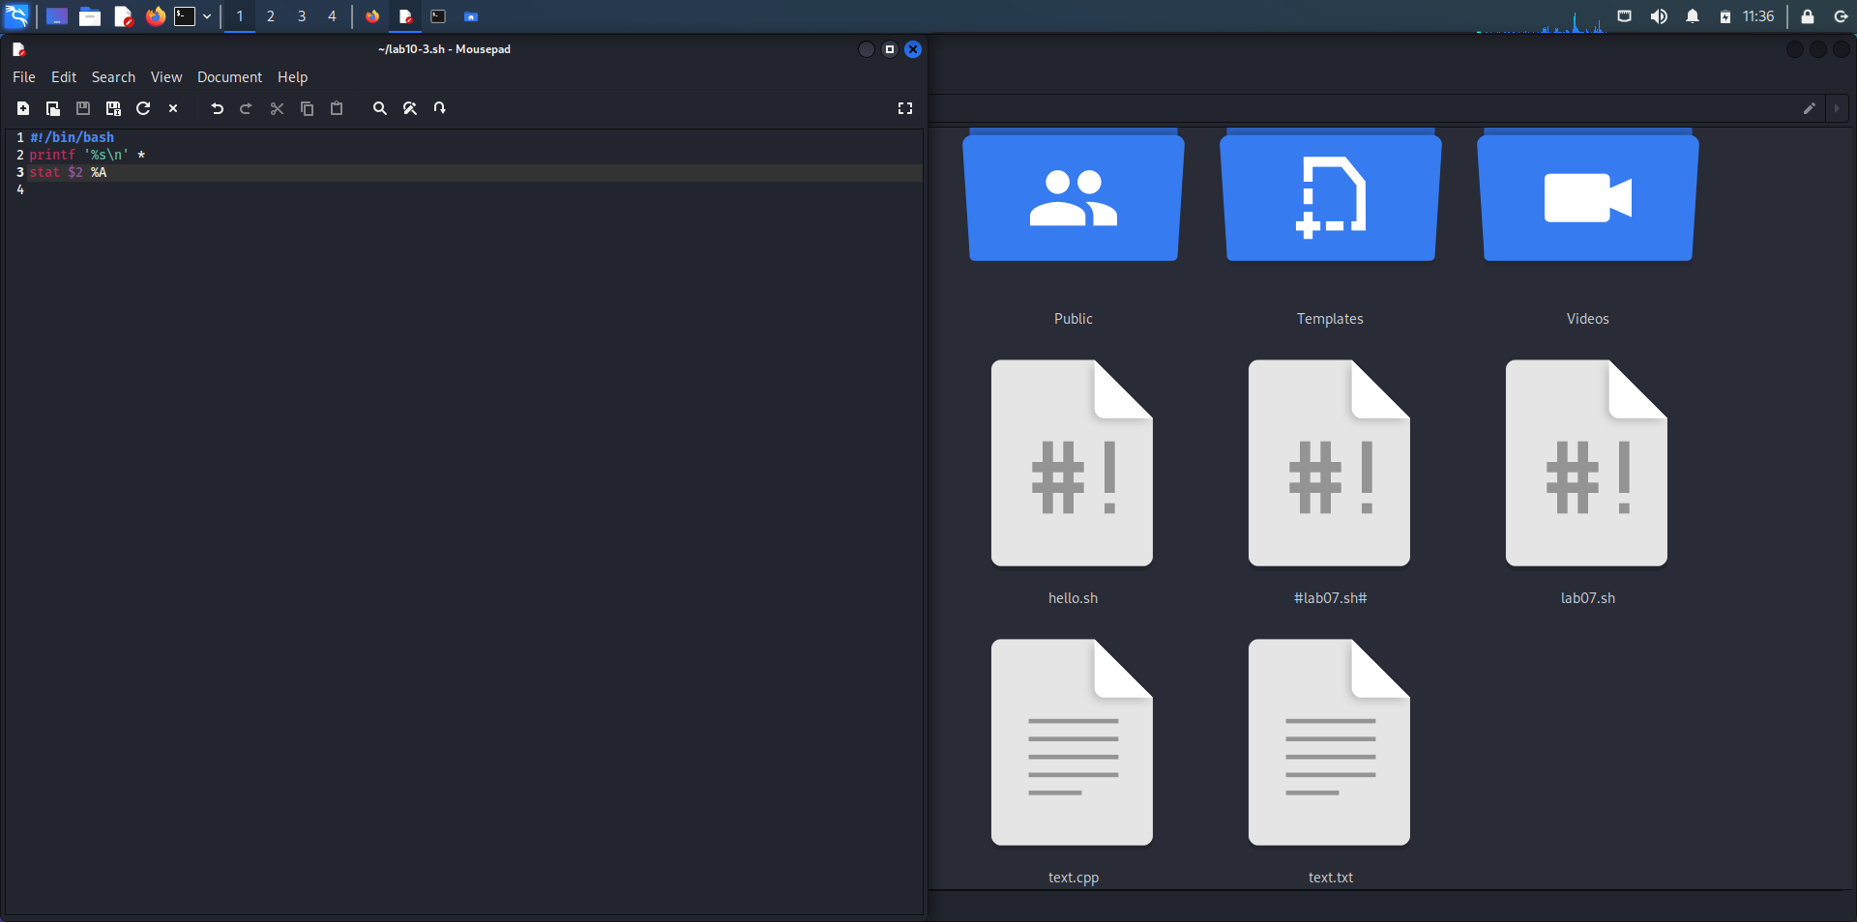

Figure 6: Листинг lab10-3.sh

Выдадим разрешения на выполнение файлу lab10-3.sh, запустим его и проверим вывод.(рис. 7).

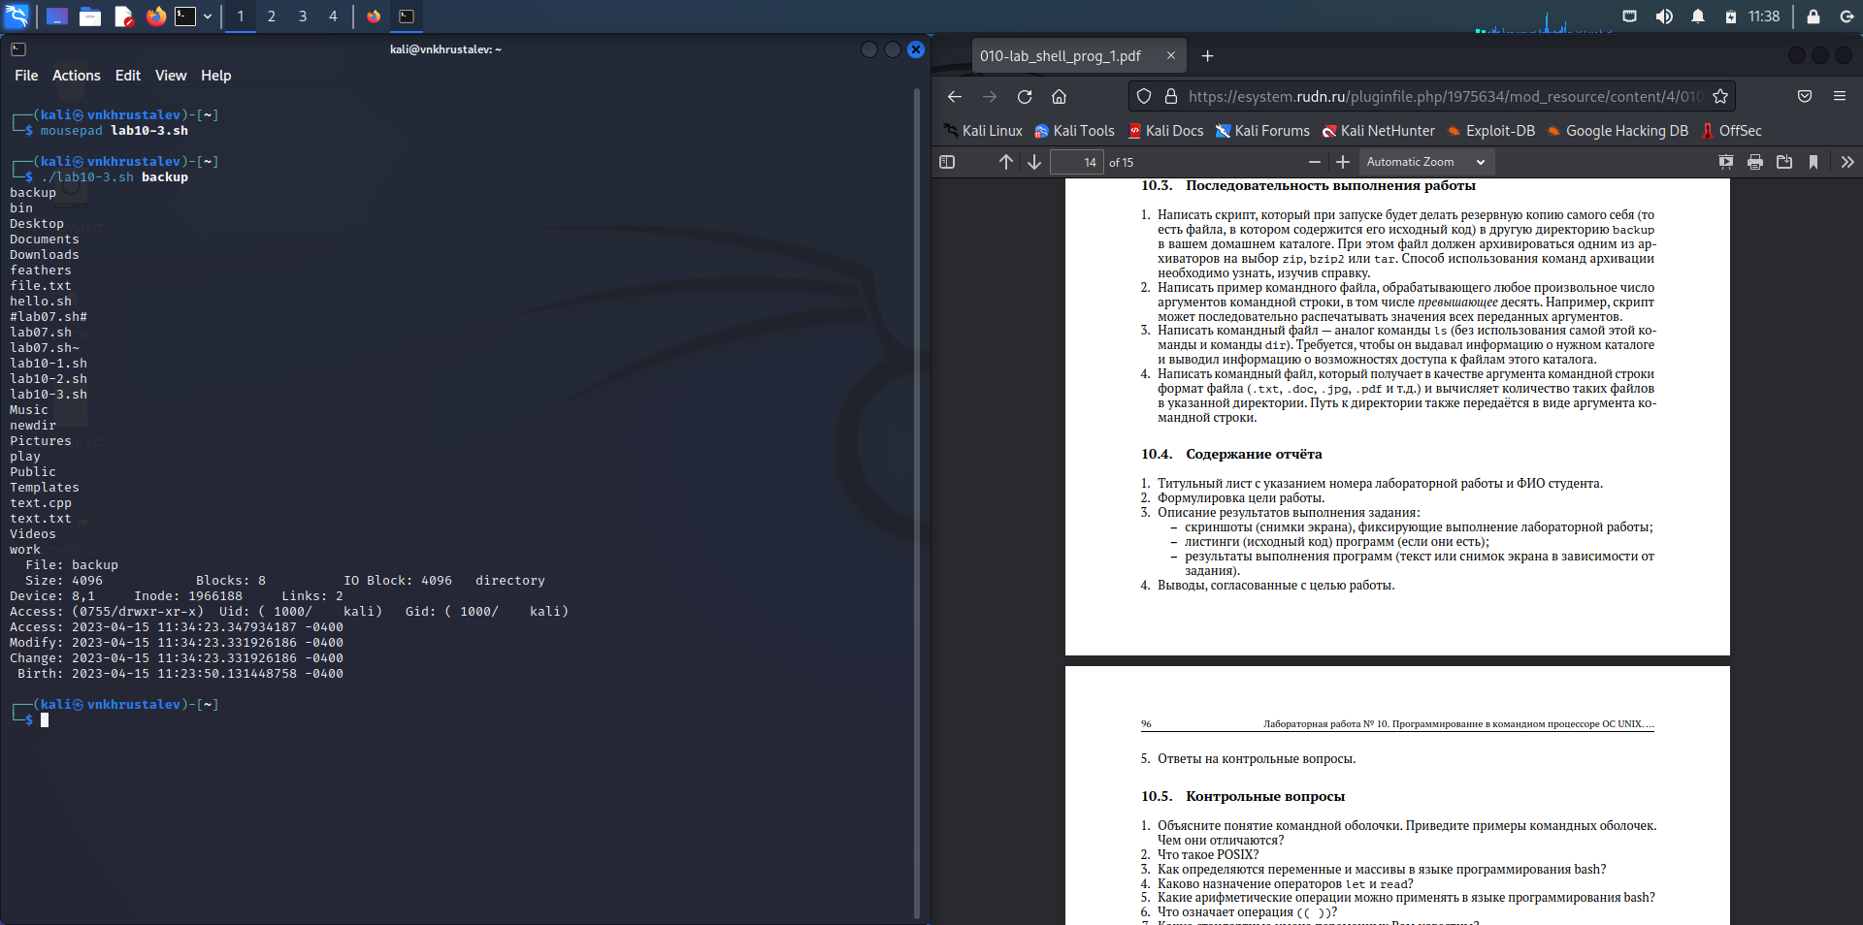

Figure 7: Проверка работы lab10-3.sh

Приступаем к выполнению задания 4, для этого аналогично создадим файл lab10-4.sh и введём в него скрипт(рис. 8).

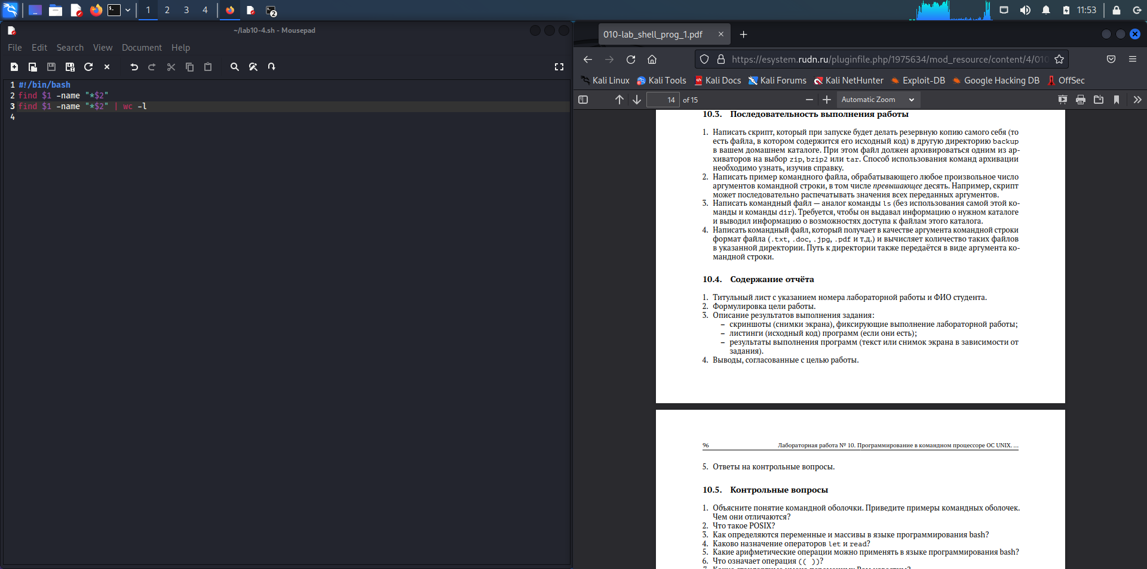

Figure 8: Листинг lab10-4.sh

Выдадим разрешения на выполнение файлу lab10-4.sh, запустим его и проверим вывод с аргументами каталог - домашний, тип файла - .txt (рис. 9).

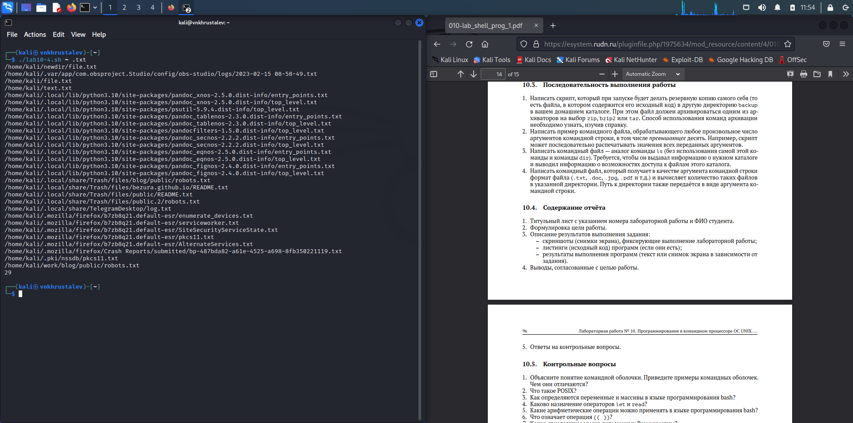

Figure 9: Проверка работы lab10-4.sh

# 3 Выводы

Научились писать командные файлы - BASH.